

Étiquette

**LIVRET D’INSCRIPTION**

**MATERNITÉ DES DIACONESSES**



**PLANNING – CONSEILS – NUMÉROS UTILES**

***UNE MATERNITÉ ASSOCIATIVE À BUT NON-LUCRATIF***

Madame,

Vous accoucherez bientôt à la maternité du Groupe Hospitalier Diaconesses-Croix-Saint-Simon.

La maternité des Diaconesses assure les :

* **1ères consultations** (d’accueil et d’orientation)
* **consultations prénatales de suivi** à partir du 7e mois
* **certaines consultations intermédiaires** dans des situations validées par l’équipe lors de la 1ère consultation
* **échographies**
* **entretiens prénatals précoces**
* **explorations fonctionnelles** (monitoring)
* **consultations d’anesthésie**
* **entretiens psychologiques**
* **consultations de tabacologie**
* **consultations de lactation /allaitement**

**VOTRE MATERNITÉ EST UNE MATERNITÉ PRIVÉE À BUT NON-LUCRATIF SOUS STATUT ASSOCIATIF.**

*En ce sens, elle ne pratique pas de dépassement d’honoraires et remplit une mission de service public.*

*Maternité à visage humain, elle propose une prise en charge d’excellence et adaptée aux besoins et aux souhaits de toutes les mamans.*

*Elle vit des subventions publiques, de la facturation des actes médicaux, ainsi que de la générosité du public.*

*La maternité est habilitée à prodiguer des soins de pédiatrie néonatale auprès de vous, au cas où l’état de santé de votre enfant nouveau-né le nécessiterait.*

*Ceci est rendu possible, dans le cadre d’un accord avec l’Agence Régionale de santé, grâce à une présence*

*professionnelle adéquate 24h sur 24 et 7 jours sur 7, pour éviter la séparation mère-enfant en cas d’affections sans gravité.*



**Sommaire**

L’équipe de la Maternité P3

Numéros et Contacts utiles P4

Votre suivi P5

Entretiens psychologiques P6

Consultation psychiatrique……………………………………………………………………………………… P6

La permanence de PMI P7

Consultation de tabacologie P8

Consultation de lactation P8

Consultation de psychologie P9

Consultation d’acupuncture P9

Préparation à la naissance et à la parentalité P10/11

Analgésie péridurale P13-15

Formalités administratives P16/17

Préparer votre séjour à la Maternité P18/19

Visites et accompagnants P20

Sortie de la Maternité P21

Calendrier de Grossesse P24



**L’EQUIPE DE LA MATERNITE**

Chef de service Dr Richard Beddock

Sage-femme cadre supérieur Hélène Ostermann

Sage-femme cadre secteur naissance Kim Denis

Cadres secteur mère-enfant Donia Sidibé

Florence Seguin-Vidal

Assistante sociale Charlotte Dorat

Psychologues Diane Garnault

Frédérique Rouveau

……………….……………………………………………………………………………………… Ève Espinasse

Psychiatre de liaison………………………………………………………………………. Dr Elise Reyal



**NUMÉROS UTILES**

**Rdv (lundi-vendredi 9-17h)**

01 44 74 10 33

Ou



**Urgences médicales (24/24h)**

**01 44 74 10 35**

|  |
| --- |
| **ANNULER une INSCRIPTION**  [**mater-inscription@hopital-dcss.org**](mailto:mater-inscription@hopital-dcss.org) |

**Rendez-vous spécifiques**

*(Entretien de Diagnostic Ante Natal, psychologue, version par manœuvre externe, prise en charge du diabète)*

Secrétariat médical (lundi-vendredi 10-12h ; 14-16h)

01 44 74 10 34

**AUTRES ADRESSES ET CONTACTS UTILES**

Annuaire des professionnels (sage-femme, médecin obstétricien ou généraliste, ostéopathe, diététicienne, psychologue, etc)

Réseau parisien : [www.rspp.fr](http://www.rspp.fr)

Réseau du Val-de-Marne [www.rpvm.fr](http://www.rpvm.fr)

Réseau des sages-femmes d’Ile-de France : [www.sages-femmes-idf.fr](http://www.sages-femmes-idf.fr)

Sécurité sociale [www.ameli.fr](http://www.ameli.fr)

Conseil de l’ordre des sages-femmes [www.ordre-sages-femmes.fr](http://www.ordre-sages-femmes.fr)



**VOTRE SUIVI**

**2 possibilités**

**Suivi en ville**

*(Jusqu’à 7 mois, pour les grossesses évaluées à bas risque)*

* une sage-femme libérale que vous pourrez revoir après la sortie de la maternité

*(Suivi post-natal à domicile, rééducation périnéale, consultation post-natale, suivi gynécologique*)

(Il est bien de prendre contact d’ores et déjà avec une sage-femme libérale qui pourra assurer votre suivi post natal également)

* un gynécologue-obstétricien
* un médecin traitant

**À SAVOIR**

A partir du 7è mois, suivi obligatoire à la maternité

**Suivi à l’hôpital**

*(Grossesse gémellaire, grossesse nécessitant un suivi particulier ou choix de la patiente)*

**À SAVOIR**

Toutes vos échographies peuvent être faites à l'hôpital.

**DOCUMENTS À APPORTER**

Dossier jaune (remis à l’inscription) pour toute consultation

La carte de groupe sanguin doit être obligatoirement établie à l’hôpital par une double détermination (2 prélèvements distincts seront nécessaires).

**LES ENTRETIENS PSYCHOLOGIQUES**

*La grossesse est un moment bien particulier dans la vie d’une personne et de son entourage.*

*Etre enceinte, (re)devenir parent, peut faire éprouver des sentiments divers, déroutants, contradictoires, voire faire ressurgir des événements douloureux anciens.*

*Vous et/ou votre partenaire pouvez éprouver des inquiétudes, vous interroger sur les changements dans votre corps et en vous, ressentir de la tristesse, un état d’alerte constant, des troubles du sommeil ou craindre l’accouchement et la vie avec votre bébé.*

Nous sommes trois dans le service, présentes chaque jour de la semaine,

***Ève Espinasse***, psychologue clinicienne

***Diane Garnault***, PhD, psychologue clinicienne

***Frédérique Rouveau,*** PhD, psychologue clinicienne

et dès votre inscription vous proposons, durant la grossesse et le post-partum :

**Des entretiens individuels**, seul.e, en couple et/ou avec enfant, pris en charge par l’hôpital

**Des groupes de parole**, gratuits, accessibles sur simple inscription :

* « Grossesses arrêtées », mensuel, à destination des femmes/couples faisant l’expérience douloureuse d’un arrêt spontané de grossesse au premier trimestre
* « Parents-bébés », mensuel, pour un temps d’échange avec d’autres nouveaux parents, en compagnie des nouveaux-nés

**Prise de RDV auprès du secrétariat médical au :** 01 44 74 10 34 (lundi-vendredi 9h-17h)

**Nous sommes joignables à :** [psychologues-maternite@hopital-dcss.org](mailto:psychologues-maternite@hopital-dcss.org)

**LA CONSULTATION PSYCHIATRIQUE**

Un psychiatre de liaison intervient au sein de la maternité.

Consultation psychiatrique programmée en prénatal ou avis psychiatrique donné lors de votre séjour à la maternité quand la situation le nécessite, à la demande des professionnels de la maternité (gynécologue, sage-femme, psychologue).

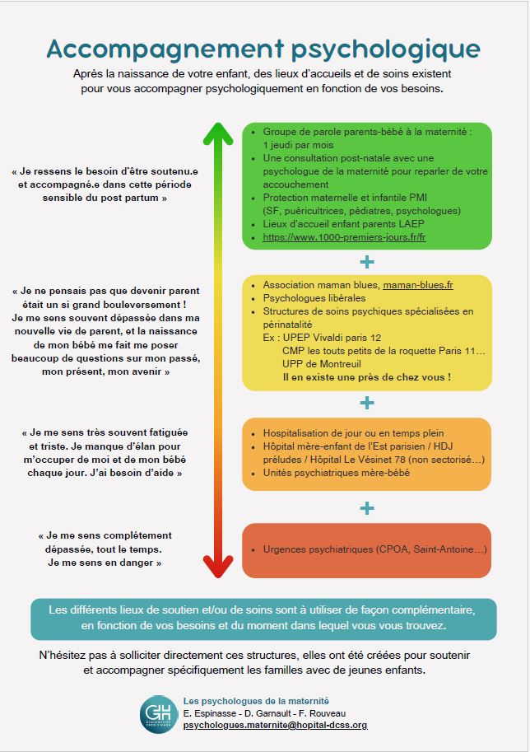



**SE PRÉPARER À L’ACCOUCHEMENT**

**L’ ENTRETIEN PRÉNATAL PRÉCOCE**

Il est obligatoire dans le parcours de suivi de la grossesse depuis mai 2021.

Il est également possible de réaliser cet entretien auprès de votre sage-femme libérale selon votre choix.

**Consultations réalisées par**

***Les sages-femmes de l’équipe***

**Contact**

01 44 74 10 33 (lundi-vendredi 9h-17h)

Plus d’infos sur le site de la maternité :





|  |  |  |
| --- | --- | --- |
| **Mois** | **Semaines d'aménorrhée** | **Semaines de grossesse** |
| Fin du 1er mois | 6 | 4 |
| Fin du 2e mois | 10 | 8 |
| Fin du 3e mois | 15 | 13 |
| Fin du 4e mois | 19 | 17 |
| Fin du 5e mois | 24 | 22 |
| Fin du 6e mois | 28 | 26 |
| Fin du 7e mois | 32 | 30 |
| Fin du 8e mois | 36 | 34 |
| Fin du 9e mois | 41 | 39 |

**LA CONSULTATION DE TABACOLOGIE**

*Cette consultation vous permet de faire le point sur votre consommation, votre motivation à réduire, voire arrêter la cigarette, identifier les moments plus propices et vous apporter des conseils adaptés.*

* **Avant la grossesse** : si vous êtes suivie dans notre service d’AMP
* **Pendant la grossesse** : au plus tôt
* **Après l’accouchement** : pour anticiper les situations "à risque" (fin du congé maternité, arrêt de l'allaitement, etc.)

**Consultations réalisées par**

***Martine Gouessant***, sage-femme, titulaire du DU de tabacologie.

**Contact**



**LA CONSULTATION DE LACTATION**

* **Pendant la grossesse :** si allaitement précédent difficile ou soucis de santé pouvant interférer sur l’allaitement
* **Après la naissance :** avec bébé, pour évaluer la tétée, difficultés, douleurs, insuffisance, trop de lait, reprise du travail, du sevrage

**Consultations réalisées par**

***Bernadette Martinot***, consultante en lactation IBCLC

***Martine Gouessant***, titulaire du DIULHAM

***Mathilde Hess,*** titulaire du DIULHAM

**Contact**

01 44 74 10 33 (lundi-vendredi 9h-17h).

**L’ACUPUNCTURE**

*Technique millénaire originaire de Chine, l’acupuncture repose sur le principe de l’utilisation de l’Energie que possède chaque être.*

*C’est une des spécificités de notre service. Elle est particulièrement utile lors de l’accouchement et au cours de la grossesse (nausées, insomnies, sciatiques, constipation, hémorroïdes, troubles circulatoires, stress, bien-être, arrêt de tabac, maturation du col, préparation à l’accouchement, etc.).*

**Consultations réalisées au centre de santé Bauchat-Nation**

**Contact**



Liste des acupuncteurs sur :

[www.rspp.fr](http://www.rspp.fr)

[www.acupuncteur.org](http://www.acupuncteur.org) (médecins acupuncteurs)

<http://afsfa.gestasso.com> (sages-femmes acupunctrices)

**LA PRÉPARATION À LA NAISSANCE ET À LA PARENTALITÉ**

*Les séances sont animées par des sages-femmes de l’équipe.*

*Les accompagnant(e)s sont les bienvenu(e)s à toutes les séances.*

*Tenue : ample et confortable, en pantalon de préférence*

*Apportez une serviette de toilette pour plus de confort.*

* **Séance N° 1** : **Comprendre son corps et en prendre soin pendant la grossesse**
* **Séance N° 2** : **Pré-travail et départ pour la maternité**
* **Séance N° 3** : **Travail et accouchement physiologiques**
* **Séance N° 4** : **Les aides médicales en salle de naissance**
* **Séance N° 5** : **Le séjour à la maternité**
* **Séance N° 6** : **Allaitement au sein**
* **Séance N° 7** : **Préparer son post-partum et le retour à la maison**

**Date à retenir**

**Pensez à réserver assez tôt**, 1ère séance à faire à partir du 5e mois.

**Merci de suivre les séances dans l’ordre**

**Contact**



ou

sur place, bureau des rdv au RDC Malvesin

Si les séances sont complètes, vous pouvez contacter des sages-femmes libérales.

En vous référant aux sites : [www.sages-femmes-idf.fr](http://www.sages-femmes-idf.fr) ou [www.rspp.fr](http://www.rspp.fr)



Pour plus d’informations :



**LES ATELIERS NESTING**

*Séances d’information autour de la santé environnementale.*

*Elles vous permettront de :*

* *Repérer les polluants de la maison*
* *Comprendre leur impact sur la santé*
* *Limiter l’exposition des jeunes enfants*

**Séances animées par**

***Sages-femmes de l’équipe***

**Fréquence des ateliers**

***1 fois par mois, de 15h à 17h***

**Contact :**

***01 44 74 10 33 (choix 3) ou au 01 44 74 12 65*** (lundi-vendredi 9-17h)



**L’ANALGÉSIE PÉRIDURALE**

***Les explications sur l’analgésie péridurale en salle de naissance sont à lire avant la consultation d’anesthésie :***

Cette note explicative a pour objet de répondre simplement à la plupart des questions que vous vous posez. Elle ne prétend pas rendre compte de toutes les situations, parfois complexes, tant en ce qui concerne le diagnostic, l’évolution, les traitements, leurs risques, etc.

**Qu’est-ce que l’analgésie péridurale ?**

C’est une technique d’anesthésie locorégionale réalisée par un médecin anesthésiste-réanimateur. Elle est destinée à supprimer ou à atténuer les douleurs de l’accouchement et/ou, si besoin, à en faciliter le déroulement. C’est à ce jour la méthode la plus efficace. Son principe est de bloquer la transmission des sensations douloureuses au niveau des nerfs provenant de l’utérus en injectant à leur proximité un produit anesthésique local associé ou non à un dérivé de la morphine.

Cette technique assure une bonne stabilité des fonctions vitales, bénéfique pour la mère et l’enfant. Ce blocage se fait à proximité de la moelle épinière dans l’espace péridural, par l’intermédiaire d’un tuyau très fin (cathéter) introduit dans le dos à l’aide d’une aiguille spéciale. Le cathéter reste en place pendant toute la durée de l’accouchement afin de permettre l’administration répétée de l’anesthésique. S’il est nécessaire de pratiquer une césarienne ou toute autre intervention, l’anesthésie pourra être complétée par ce dispositif; ce qui n’exclut pas le recours à l’anesthésie générale au décours de l’accouchement.

Une consultation est réalisée par un médecin anesthésiste-réanimateur dans les quelques semaines précédant votre accouchement. N’hésitez pas à cette occasion à poser toutes les questions que vous jugerez utiles. Au moment de bénéficier de l’analgésie péridurale, vous aurez la visite du médecin anesthésiste- réanimateur qui vous prendra en charge et les données de la consultation seront actualisées. Il peut arriver, en fonction de votre état de santé ou du résultat des examens complémentaires qui vous auront éventuellement été prescrits, que l’analgésie péridurale ne puisse être effectuée, contrairement à ce qui avait été prévu. C’est le cas, par exemple, s’il existe de la fièvre, des troubles de la coagulation du sang, une infection de la peau au niveau du dos ou toute autre circonstance pouvant être considérée à risque. Le choix définitif et la réalisation de l’acte relèvent de la décision du médecin anesthésiste-réanimateur et de sa disponibilité.

**Comment serez-vous surveillée pendant l’analgésie péridurale ?**

Comme tout acte d’anesthésie, l’analgésie péridurale se déroule dans une salle équipée d’un matériel adéquat, adapté à votre cas et vérifié avant chaque utilisation.

Durant l’analgésie péridurale, vous serez prise en charge par une équipe comportant le médecin anesthésiste-réanimateur, la sage-femme, et éventuellement une infirmière anesthésiste diplômée d’état.

**Quels sont les inconvénients et les risques de l’analgésie obstétricale ?**

Tout acte médical, même conduit avec compétence et dans le respect des données acquises de la science, comporte un risque. Les conditions actuelles de surveillance de l’anesthésie permettent de dépister rapidement les anomalies et de les traiter.

Pendant l’analgésie péridurale, une sensation de jambes lourdes et une difficulté à les bouger peuvent s’observer. C’est un effet sans gravité de l’anesthésique local. Au moment de la sortie du bébé, l’envie de pousser est souvent diminuée et une sensation de distension peut être perçue.

Une difficulté transitoire pour uriner est fréquente lors d’un accouchement et peut nécessiter un sondage évacuateur de la vessie. Une baisse transitoire de la pression artérielle peut survenir.

Si les dérivés de la morphine ont été utilisés, une sensation de vertige, des démangeaisons passagères, des nausées sont possibles. Des douleurs au niveau du point de ponction dans le dos peuvent persister quelques jours mais sont sans gravité.

L’analgésie peut être insuffisante ou incomplète pendant les contractions. Une nouvelle ponction peut alors être nécessaire, de même qu’en cas de difficulté de mise en place ou de déplacement du cathéter.

Exceptionnellement, des maux de tête majorés par la position debout peuvent apparaître après l’accouchement. Le cas échéant, leur traitement vous sera expliqué. Dans de très rares cas, une diminution transitoire de la vision ou de l’audition peut être observée.

Des complications plus graves : convulsions, arrêt cardiaque, paralysie permanente ou perte plus ou moins étendue des sensations, sont extrêmement rares. Quelques cas sont décrits, alors que des centaines de milliers d’anesthésies de ce type sont réalisées chaque année.

Enfin, pour votre bébé, l’accouchement sous analgésie péridurale ne comporte pas plus de risque qu’un accouchement sans péridurale.

**A propos de l’anesthésie générale**

L’anesthésie générale est un état comparable au sommeil, produit par l’injection de médicaments dans une veine et/ou la respiration de vapeurs anesthésiques à l’aide d’un masque. Ces médicaments peuvent diminuer ou supprimer la respiration, ce qui nécessite souvent d’aider la respiration spontanée par une machine (ventilateur).

Les nausées et les vomissements au réveil sont devenus moins fréquents avec les nouvelles techniques et les nouveaux médicaments. Les accidents liés au passage du contenu de l’estomac dans les poumons sont très rares si les consignes de jeûne sont respectées.

L’introduction d’un tube plastique dans la trachée ou dans la gorge pour assurer la respiration pendant l’anesthésie peut provoquer des maux de gorge ou un enrouement passagers. Des traumatismes dentaires sont possibles. Il est important que vous signaliez toute dent qui bouge, tout appareil ou toute fragilité dentaire.

Dans les heures suivant l’anesthésie, des troubles de la mémoire, de l’attention et du comportement peuvent survenir. Ils sont passagers. Une faiblesse musculaire possible impose une surveillance au moment du lever afin d’éviter toute chute. Une rougeur douloureuse, parfois suivie d’une ecchymose, au niveau de la veine dans laquelle les produits ont été injectés peuvent s’observer ; elles disparaissent en quelques jours.

Des complications imprévisibles qui pourraient mettre en jeu votre vie comme une allergie grave, une hyperthermie maligne, une asphyxie, un arrêt cardiaque, sont extrêmement rares. Quelques cas sont décrits alors que des centaines de milliers d’anesthésies de ce type sont réalisées chaque année en France.

**LA TRANSFUSION SANGUINE**

Certaines situations de la grossesse et de l’accouchement peuvent favoriser un saignement et nécessiter que vous soyez transfusée. Cette décision peut être prise dans de rares cas alors que vous êtes sous anesthésie générale. Vous en serez alors informée dès votre réveil. La transfusion est un acte médical qui n’est effectué qu’en cas de nécessité et à titre de protection cardio-vasculaire. Elle peut présenter, comme tout traitement, des réactions mineures (urticaire, frissons, fièvre non infectieuse), de rares cas d’apparition d’anticorps (agglutinines irrégulières) sans conséquence sur l’organisme et un très faible risque de contamination (bactérienne ou Hépatite B 1/10*6 produits transfusés, Hépatite C ou VIH 1/10*7). En cas de transfusion, un document précisant la date, la nature et le nombre de produits sanguins administrés vous sera envoyé, ainsi qu’une ordonnance pour effectuer une recherche d’agglutinines irrégulières à faire 3 mois après la transfusion.

**ET QUELLE RELATION AVEC LE FER ?**

Le fer est un composant essentiel de l'hémoglobine qui **assure le transport de l'oxygène dans les globules rouges du sang. Pendant la grossesse, la masse sanguine de la mère augmente. Il en résulte que les besoins en fer sont importants.**

**Le fer est également essentiel pour la croissance du fœtus. Et votre futur bébé n’a d’autre solution que de s’approvisionner de ce dont il a besoin chez vous.**

**Résultat : vous risquez d’être anémiée (anémie =** diminution de l'hémoglobine contenue dans les globules rouges) **pendant la grossesse si vous ne surveillez pas votre taux d’hémoglobine et de fer et que vous ne prenez pas de compléments de fer. Vous serez fatiguée, essoufflée, pâle – et le risque de transfusion sanguine pendant ou après votre accouchement augmente de façon significative.**

D’ailleurs, saviez-vous que le fer est important pour avoir un sommeil de bonne qualité pendant la grossesse ? Et il rend moins probable ce qu’on appelle le « baby blues » parce qu’il est indispensable pour certains neurotransmetteurs, dont la dopamine et la sérotonine.

Le fer est donc essentiel pour que tout se passe bien jusqu’à la naissance et le post-partum. Si vous sentez des signes d’anémie décrits (fatigue, essoufflement, pâleur, palpitations), parlez-en à votre sage-femme au plus vite. Et si jamais vous ne supportez pas les comprimés de fer (constipation, nausées), il existe d’autres solutions qu’on pourra vous proposer.

**Si vous avez des questions, vous pourrez les poser lors de la consultation d’anesthésie.**

**Un rdv en consultation d’anesthésie est à prendre au cours du 7e mois pour tout accouchement, même si votre souhait est d’accoucher sans péridurale.**



**LES FORMALITÉS**



**AVANT LA NAISSANCE**

**Couples non-mariés** : afin d’établir la filiation entre père et enfant, il est recommandé de faire une reconnaissance anticipée, dans la mairie de votre choix :

**https://www. service-public.fr/particuliers/vos droits**

**APRES LA NAISSANCE**

La déclaration de naissance de votre enfant doit être réalisée **dans les cinq jours de l’accouchement**

à l’officier de l’état civil du lieu de naissance - *Article 55 du Code civil*



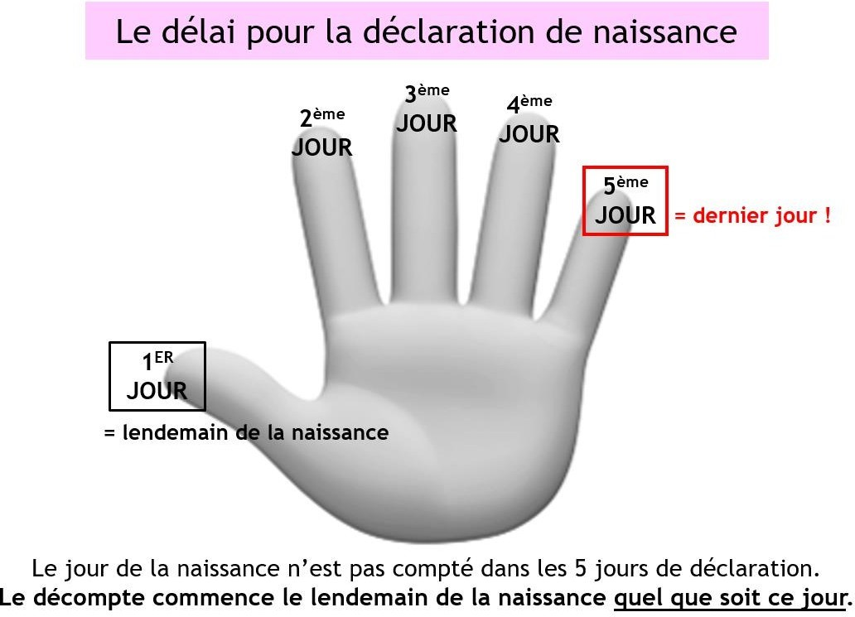

**POUR INFORMATION : la déclaration de naissance peut être faite le jour même de l’accouchement.**

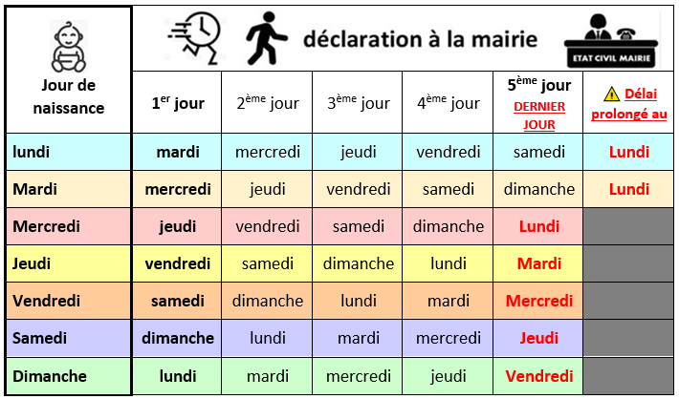

# Qui peut faire la déclaration de naissance à la mairie ?

* Le père, la 2è mère dans un couple de femmes ou toute autre personne.

# Quels sont les documents à fournir pour la déclaration de naissance en mairie ?

* La déclaration de naissance complétée par la maternité,
* La déclaration conjointe de choix de nom (s’il s’agit du 1er enfant du couple),
* ***Si les parents sont mariés*** : le livret de famille ou la copie de l’acte de mariage,
* ***Si les parents ne sont pas mariés*** : l’acte de reconnaissance ou un justificatif de domicile de moins de 3 mois.

# Quelles sont les conséquences de l’absence de déclaration de naissance de l’enfant dans le délai de 5 jours ?

* La nécessité d’engager une procédure devant le Tribunal judiciaire de Paris afin de permettre l’enregistrement de la naissance de l’enfant sur les registres d’état civil.
* L’enfant ne dispose pas d’acte de naissance durant plusieurs mois.
* Toutes les démarches auprès de nombreux organismes sont suspendues (assurance maladie, allocations familiales, mutuelle, employeur, crèche…).
* Des sanctions sont encourues : 6 mois d’emprisonnement et 3 750 € d’amende - *article 433-18- 1 du Code pénal*.

**PRÉPARER VOTRE SÉJOUR À LA MATERNITÉ**



**À APPORTER LE JOUR DE L’ACCOUCHEMENT**

*Bébé* :

* 1 body manches longues en coton
* 1 brassière en laine
* 1 paire de chaussettes
* 1 pyjama
* 1 bonnet

*Maman* :

* 1 brumisateur d’eau
* 1 paire de chaussettes
* 1 paire de bas ou de chaussettes de contention **(important+++)**
* Petite enceinte
* Bouillotte

*Accompagnant(e)* :

* 1 bouteille d’eau
* Appareil photo
* De quoi grignoter (barres de céréales, etc.)

|  |
| --- |
| Tout objet personnel de valeur sera sous votre responsabilité.  La meilleure protection = à la maison ! |

**CONSIGNES POUR LE JOUR DE L’ACCOUCHEMENT**

*Maman :*

* Ne porter aucun bijou, ni montre, ni vernis à ongle
* Pas de lentilles de contact

*Accompagnant(e)*

* Porter une chemise le jour de la naissance pour faire du peau à peau

**DOCUMENTS INDISPENSABLES LE JOUR DE L’ACCOUCHEMENT**

* Livret de famille ou la reconnaissance anticipée
* Résultats d’examens de laboratoire récents

**MATÉRIEL ET VÊTEMENTS POUR LE SÉJOUR**

*Bébé* :

* 2 serviettes de toilette
* 5 bodys manches longues en coton
* 4 pyjamas
* 2 paires de chaussettes ou chaussons
* 2 brassières en laine ou gilet
* 3 bavoirs ou langes
* 1 turbulette
* liniment
* 1 thermomètre à lecture digitale
* 1 thermomètre de bain
* petite serviette éponge ou lange en coton
* vêtements d’extérieur en fonction de la saison (combinaison pilote)
* écharpe de portage ou porte-bébé physiologique (si retour à domicile à pied)
* siège auto dos à la route obligatoire pour tout trajet en voiture

***Nous fournissons les couches et le nécessaire de toilette pour votre bébé (coton et savon). Si vous souhaitez apporter vos propres produits, c’est tout à fait possible.***

*Maman*:

* Nécessaire de toilette et serviette de toilette
* Pyjama ouvert devant
* T-shirt à encolure large pour que le bébé puisse faire du peau à peau en sécurité ou un bandeau peau à peau
* 5 slips filet extensibles
* Vêtements pour la journée
* Chaussons
* Savon pour les mains et essuie-mains
* Soutien-gorge d’allaitement
* Coussin à billes dit « d’allaitement » (utile aussi pour positionner votre bébé au biberon)
* Un stylo
* Tapis de bain
* Veilleuse

Facultatif : mouchoirs en papier, serviettes hygiéniques (absorbance moyenne), sèche-cheveux, livre, magazines, musique, trousse de maquillage, **ce qui peut vous apporter plaisir et réconfort**….

**VISITES ET ACCOMPAGNANTS**



**Pour les co-parents et accompagnant(e)s**

9h à 20h pour les co-parents

16h à 20h pour les frères et sœurs du nouveau-né

**ACCOMPAGNANT LA NUIT**

* Possible sous conditions de signature et d’engagement au respect de la charte à votre disposition à chaque étage auprès de la sage-femme
* Uniquement en chambre seule
* Démarches à effectuer auprès du service caisse-admissions au rdc
* Les nuits sont à payer d’avance.

***Facturation de la nuit pour l’accompagnant :***

***la nuit + le petit déjeuner sont facturés 50€***

***(à régler auprès du service admissions)***

**Ces informations sont susceptibles d’être modifiées selon le contexte sanitaire ou organisationnel.**

**Toute modification sera notifiée sur le site de la maternité.**

**SORTIE DE LA MATERNITE**



2 jours pour un accouchement et 3 jours pour une césarienne

Une réunion pour les conseils de sortie vous sera proposée la veille de votre sortie dans le patio à 15h30.

Planifiez dès le début de votre grossesse un rendez-vous avec le professionnel de santé qui s’occupera de vous et de votre enfant à votre retour à domicile.



Notes/Questions :

………………………………………………………………………………………………………………………………………………………………………………………………………………………………………………………………………………………………………………………………………………………………………………………………………………………………………………………………………………………………………………………………………………………………………………………………………………………………………………………………………………………………………………………………………………………………………………………………………………………………………………………………………………………………………………………………………………………………………………………………………………………………………………………………………………………………………………………………………………………………………………………………………………………………………………………………………………………………………………………………………………………………………………………………………………………………………………………………………………………………………………………………………………………………………………………………………………………………………………………………………………………………………………………………………………………………………………………………………………………………………

………………………………………………………………………………………………………………………………………………………………………………………………………………………………………………………………………………………………………………………………………………………………………………………………………………………………………………………………………………………………………………………………………………………………………………………………………………………………………………………………………………………………………………………………………………………………………………………………………………………………………………………………………………………………………………………………………………………………………



Nous aurons le plaisir de vous convier à un prochain évènement, réunissant les familles qui ont accouché durant les 4 mois précédents et l’équipe de la maternité pour un moment d'échange et de partage convivial.

Suivez-nous !

   

**CALENDRIER DE GROSSESSE**

**Tous les mois**

☐ **Prise de sang** *Toxoplasmose*

☐ *Bandelette urinaire protéinurie* et *glycosurie* sur échantillon

**Au cours du 5e mois**

☐ **Echographie** du ***2e*** *trimestre* (entre 22 et 24 SA)

soit entre le ………/……/20……………et le ………/……/20……………….

**Tous les mois jusqu’au 5e**

☐ **Prise de sang** *Rubéole*

**Au cours du 6e mois :**

☐ **Dépistage** du *diabète* HGPO 75g (entre 24 et 28 SA, soit dans le 6e mois)

soit entre le ………/……/20……………et le ………/……/20……………….

☐ au 6e mois soit vers le …………………….. NFS, ferritinémie, RAI

☐ **Groupe sanguin 2 déterminations (2 prises de sang) à la maternité des Diaconesses**

☐ Si vous êtes de Rhésus négatif :

Vous devrez avoir une injection de RHOPHYLAC® 300 microgrammes

entre 27 et 29 SA soit entre le ……/…..…/20…..… et le …../……./20………(fin du 6e mois)

**Au cours du 7e mois :**

☐ **Consultation** *sage-femme* à 32 SA (7 mois) le………………………….

☐ **Consultation** *obstétricien* à 32 SA (7 mois) le ………………………….

☐ **Consultation** *anesthésiste* à 32 SA (7 mois) le ……………………………

**Au cours du 8e mois :**

☐ **Échographie** du *3e trimestre* (entre 32 et 34 SA)

soit entre le ………/……/20……… et le ………/……/20………

☐ **Explorations fonctionnelles** à 40 SA (8 mois et 3 semaines) le ………………………

Si besoin :

☐ Entretien prénatal précoce vers le …………………………….

☐ Consultation psychologue vers le ………………………………

☐ Consultation tabacologue vers le ………………………………

☐ Consultation lactation vers le ………………………………

☐ Consultation acupuncture vers le ………………………………

☐ Consultation diététique vers le ………………………………

☐ Consultation assistante sociale vers le ………………………………